3 模拟方案讨论
由于本文的建筑模型使用了滑动平板支撑，由于滑动平板支撑在PKPM模拟有较大难度，我们若要用PKPM模拟，就需要简化建筑物的模型，因此我们制定了如下设计方案：
方案1：用PKPM模拟，将上部隔震层简化为对下层的力，具体受力图如下图所示
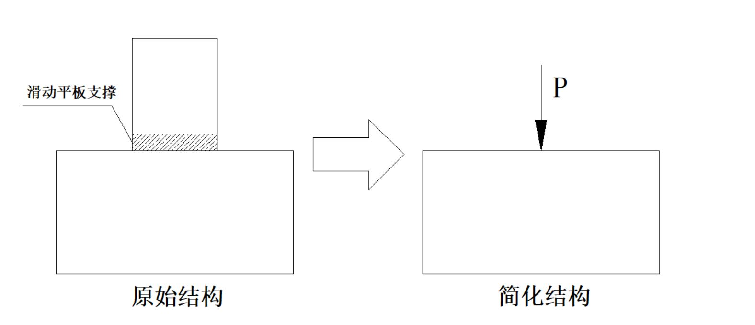
图3-1 方案1设计

3.1 方案1可行性分析
模型受力图简化
为了方便理论分析，我们将结构实际模型简化如下所示：
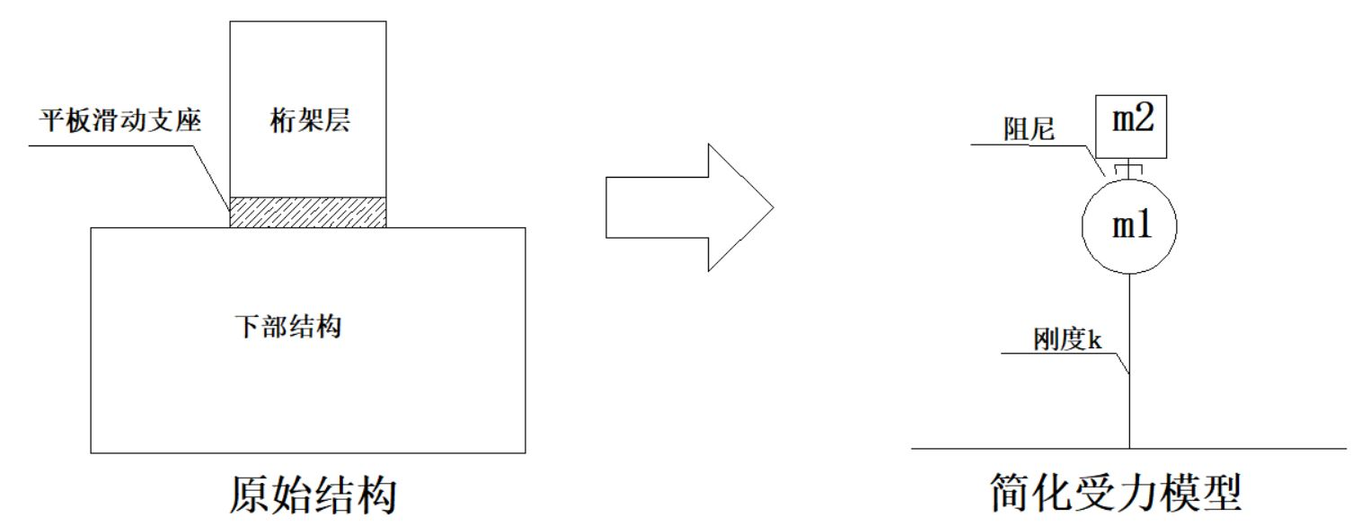
图3-1 结构简化模型
其中，m1为下部结构的质量，m2为上部结构的质量，由于滑动平板支座有摩擦力的作用，因此我们将滑动平板支座简化为阻尼力，k表示下部结构的刚度，不考虑上部桁架层的刚度。
为了讨论不同方案1的可行性，我们主要做以下工况的分析：
工况1：结构不带上部桁架层
工况2：结构带桁架层，将桁架层简化为对下部结构恒定荷载
工况3：结构带上部桁架，带滑动平板支撑，简化滑动平板支撑
不同工况下的结构模型简化。
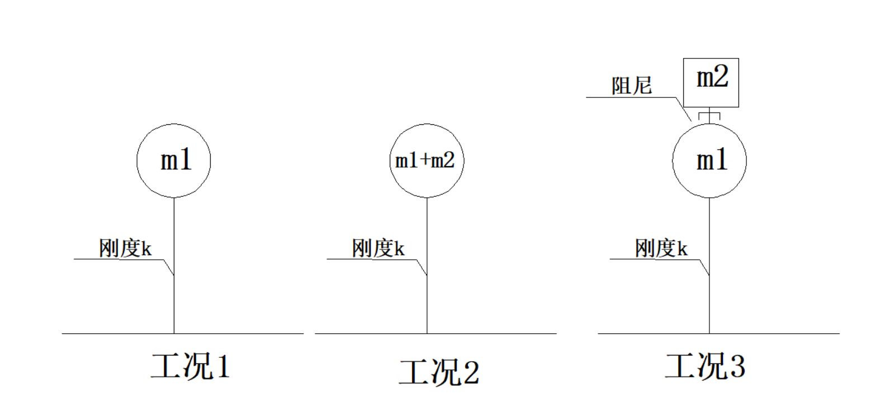
图3-3 不同工况模型简化图
如上图所示，我们假定，四种结构的整体质量和整体刚度分别为：M1,M2,M3,M4和K1,K2, K3,K4。
其中，M2=M3=M4=m1+m2
我们分别给上述四种简化模型一个地面水平向右初速度。分别对四种模型受力分析，依据达朗贝尔原理，我们可得如下方程：
工况1：
水平方向受力：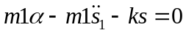
竖直方向受力：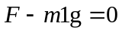
其中， ：表示水平地面加速度
s：表示在地面水平加速度下，结构的位移
m1：表示结构下部的质量
K：表示结构下部的刚度
工况2：
水平方向受力：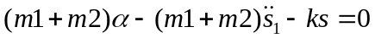
竖直方向受力：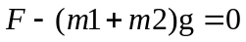
其中， m2：表示结构上部的质量，其他参数同上
工况3:
水平方向受力：
下部结构水平受力：
竖直方向：
其中， ：表示在水平地震作用下，结构下部结构的位移
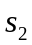：表示在水平地面加速度下，上部结构的绝对位移
C：表示滑动支座的阻尼
F：表示上部结构对于下部结构的阻尼力

由于方案1，对比工况2中结构的受力和工况3 中结构下部的受力，我们有如下公式：
工况2下部结构水平受力：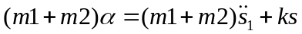
工况3下部结构水平受力：
依据上面两式，在同样的结构受到同样的变形下，工况3的下部结构能承受更大的力。故工况3具有更优的抗震性能。
由于我们的方案1接近工况2的假设，方案2接近工况3的假设。
结论1：通过上述的简单分析，方案1忽略了隔震层对下部结构的阻尼作用，因此也就忽略隔震层的隔震作用，所以方案1对建筑物隔震层下部建筑的分析会有较大误差；而且方案1没有考虑到上部桁架层在地震作用下的受力行为和变形行为，因此我们使用PKPM分析结构的方案1不正确，我们考虑使用ETABS软件分析该结构在地震下的受力行为。
在使用ETABS建模分析之前，我们需要保证ETABS软件建立的模型和PKPM建立的模型具有一致性，以确保结果的准确性。

3.2 两种软件对比

我们的模型建立和分析采用国建筑科学研究院建筑工程软件研究所研发的工程管理软件PKPM中的SATWE模块和由美国CSI公司开发研制的房屋建筑结构分析与设计软件ETABS这两种软件。故此我们需要探讨两种软件的差别。
为了确定两种软件模型的一致性，我们需要对两种模型做对比，我们主要通过对比两种软件的质量，周期，层间剪力，主要通过振型分解反应谱法的结果对比。为了确保准确性，由于结构使超限结构，我们要求，两种软件模拟结果在模型周期和质量上的误差在10%之内，层间剪力误差在15%之内。
误差计算表达式为：
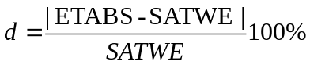 (1)
上式中， ETABS：ETABS软件计算出的结果
SATWE：SATWE软件计算出的结果
d:表示误差值

无桁架模型的模拟结果对比
为了分析两种软件的一致性，我们分别用PKPM和Etabs，对结构进行简化建模分析。我们使结构不带上部桁架，即结构没有上部桁架，没有隔震。PKPM和Etabs的建模如下所示：
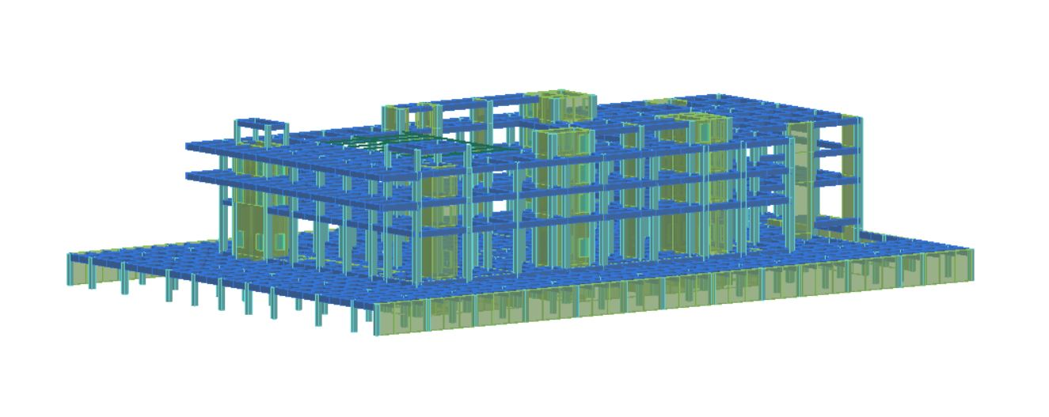
图3-1 PKPM建模模型
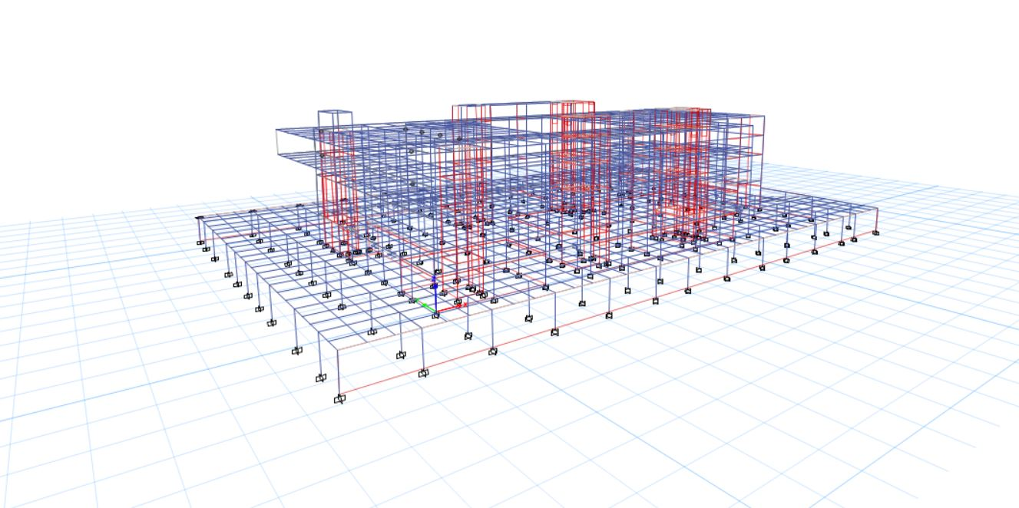
图3-1 ETABS建模模型
进行SATWE和ETABS模型分析以后，我们得到如下结果：
1两种模型结构的质量对比
 | SATWE | ETABS | 误差
质量 | 43870.0t | 43384.8t | 1.1%
2两种模型结构的周期对比
表3-3 结构周期和振型计算结果
SATWE |  |  |  | ETABS
振型号 | 周期(s) | 振型号 | 周期(s) | 振型号 | 周期(s) | 振型号 | 周期(s)
1 | 0.3260 | 12 | 0.0943 | 1 | 0.304 | 12 | 0.074
2 | 0.2958 | 13 | 0.0922 | 2 | 0.270 | 13 | 0.072
3 | 0.2866 | 14 | 0.0917 | 3 | 0.261 | 14 | 0.067
4 | 0.1868 | 15 | 0.0880 | 4 | 0.17 | 15 | 0.057
5 | 0.1472 | 16 | 0.0855 | 5 | 0.136 | 16 | 0.05
6 | 0.1364 | 17 | 0.0836 | 6 | 0.122 | 17 | 0.044
7 | 0.1122 | 18 | 0.0809 | 7 | 0.106 | 18 | 0.042
8 | 0.1096 | 19 | 0.0804 | 8 | 0.099 | 19 | 0.035
9 | 0.1051 | 20 | 0.0777 | 9 | 0.091 | 20 | 0.002
10 | 0.1007 | 21 | 0.0765 | 10 | 0.085 | 21 | 0.002
11 | 0.0972 |  |  | 11 | 0.08
根据《高规》5.1.13条,各振型的参与质量之和不应小于总质量的90%。
SATWE中：
第 1 地震方向 EX 的有效质量系数为 94.46%,参与振型足够
第 2 地震方向 EY 的有效质量系数为 91.10%,参与振型足够
ETABS中：
第 1 地震方向 EX 的有效质量系数为 97.37%,参与振型足够
第 2 地震方向 EY 的有效质量系数为 98.72%,参与振型足够

一般来说，结构前几阶振型对结构的振动起控制作用，因此我们对两种模型下结构的前3周期进行对比。
表3-2 结构前三振型周期计算结果对比
SATWE |  | ETABS |  | d(%)
振型号 | 周期 | 振型号 | 周期 | d(%)
1 | 0.3260 | 1 | 0.304 | 6.7
2 | 0.2958 | 2 | 0.270 | 8.7
3 | 0.2866 | 3 | 0.261 | 8.9
3层间剪力的对比
单向地震作用下，小震反应谱分析下，两种模型的层间
层数 | X(KN) |  | Y(KN) |  | 误差
层数 | SATWE | ETABS | SATWE | ETABS | X | Y
5 | 826.0 | 794.8 | 891.1 | 813.3
4 | 5577.2 | 5007.5 | 6278.6 | 5571.4
3 | 8444.1 | 7606.3 | 9524.4 | 8499.3
2 | 10955.8 | 9720.4 | 12214.8 | 10759.7
1 | 14608.5 | 13202.3 | 17788.8 | 16529.8

由上述两个表可知，PKPM建立的结构模型个ETABS结构建立的模型对于同一建筑结构，具有一致性。SATWE和ETABS分析结果中，其模拟结果复符合模型周期和质量上的误差在10%之内，层间剪力误差在15%之内的要求，因此我们可以认为PKPM建立的结构模型和ETABS建立的模型具有一致性。
结论1 通过本节的讨论，我们用ETABS和SATWE进行对无桁架（工况1模型）的模拟，我们可以确定两种软件建模的一致性，两种软件对于同一结构的模拟结果，具有一致性。

3.3ETABS建模难点讨论

3.3.1滑动平板支座的模拟
前面两节，我们确定了方案1（将上部桁架简化为恒定荷载施加在下部结构上）的可行性，我们得出方案1分析结果和实际结构的受力有出入，而且方案1考虑步不到结构上部桁架在地震作用下的变形和受力。因此我们需要考虑带滑动平板支撑的模型建立，我们使用CSI公司研发的ETABS作为模拟软件。
考虑到滑动平板支撑，ETABS中有隔震支座软件校验手册》，我们使用ETABS中的隔震支座模拟结构真实的滑动平板支撑。
CSI软件常见的隔震器有，橡胶隔震支座和摩擦摆隔震支座。
在ETABS中橡胶隔震支座模拟器包括：1.普通天然橡胶隔震器，2.铅芯橡胶隔震模拟器。橡胶支座具有完善且成熟的设立理论和实践。其生产工艺技术稳定，橡胶支座的应用，随着国家对抗震减灾措施的落实以及科学技术的发展，得到了大规模的广泛应用。因此橡胶隔震支座的应用也是最成熟最广泛的。
在ETABS中的摩擦摆隔震支座，具有竖向承载力高，水平容许位移大，周期可控，耐久性好等优点。在工程中应用中，摩擦摆隔震支座的关注度也越来越高，应用也越来越广泛。摩擦摆隔震支座的种类也随着研究的深入和技术的成熟越来越多。在ETABS程序中，为我们提供了3中常摩擦摆隔震支座模拟器，分别为：1 摩擦摆隔震支座(Friction Isolator)，双作用摩擦摆隔震支座(T/C Friction Isolator)，三重摩擦摆隔震支座(Triple Friction Isolator )
由于本建筑模型最上层是滑动层，位移较大。故我们选用ETABS中的摩擦摆隔震支座中的Friction Isolator。我们以产品型号为FPS-SX8000的摩擦摆隔震支座为例进行说明，支座产品参数如下表：
表4-6 摩擦摆隔震支座产品规格
支座型号 |  | FPS-SX8000
摩擦曲率半径 |  | 4.5
静摩擦系数 |  | 0.03
动摩擦系数 | 慢速 | 0.085
动摩擦系数 | 快速 | 0.06
支座滑动位移/mm |  | 200
竖向等效刚度kN/m |  | 1E007
水平等效刚度kN/m |  | 2977.78
等效阻 尼比kN s/m |  | 0.26
滑动前刚度 kN/m |  | 1200
摩擦系数变化参数 s/m |  | 20
在本例中，我们采用Friction Isolator 连接单元模拟双向摩擦支座，具体参数输入，勾选U1,U2,U3如下 图4-1所示，然后对三个方向的属性分别进行定义。
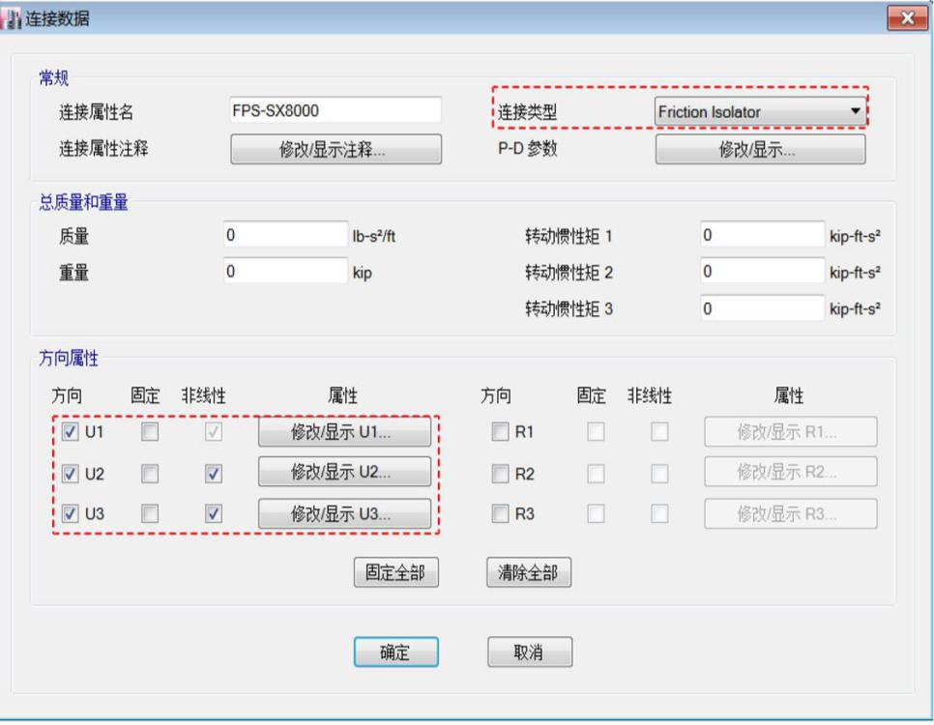
图4-1 摩擦摆隔震支座参数设置
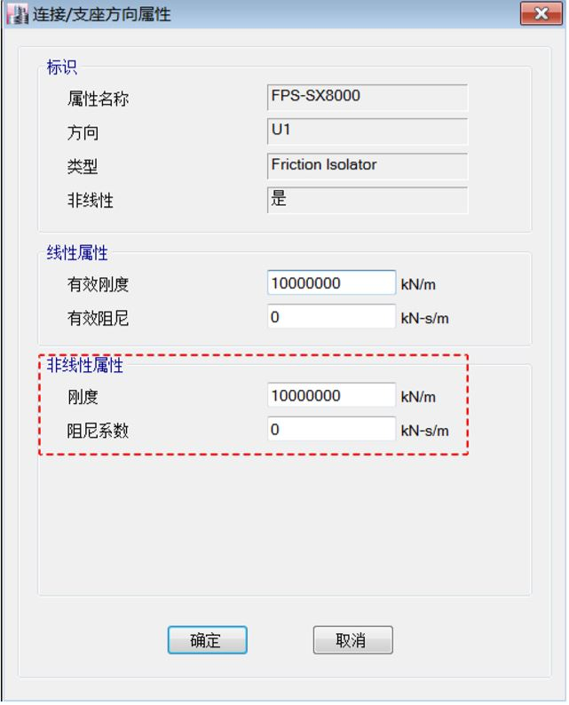
图4-2 摩擦摆隔震支座U1方向参数设置
U1方向支座为轴向，Friction Isolator 模拟器单元U1方向默认为非线性属性，具体如图4-2所示，当支座不承受任何轴向拉力时，即输入受拉时轴向刚度为0，而在本例中，线性属性有效刚度和非线性属性有效刚度均输入1e7
阻尼系数的作用是减轻分析中可能存在的数值振荡问题，在本例中我们设置阻尼系数为0，关于该系数取值的详情，可以参考《软件校验手册》。
U2和U3方向为支座的水平方向，其参数输入具体如下图4-3所示。由于本文的建模模型，最上层为滑动层，双向滑动。故U2方向的属性和U3方向的属性相同，参数输入也一致。
其中，线性分析中的有效刚度输入支座水平等效刚度，该值用于线性分析包括模态分析。
有效阻尼输入隔振器的有效阻尼值，该值主要体现线性分析中隔震器的能量耗散能力，和隔震器的剪切刚度相关，直接表现为线性分析中隔震器的隔震效果。这里需要注意：有效阻尼和隔振器的等效阻尼不一样，不能将两者混为一谈。由于隔震器一般采用非线性时程分析，此数值在非线性分析中不发挥作用，通常设置为0。
剪切变形位置：此处输入的数值为距离J端的绝对距离。J端指连接单元轴向，末端位置。一般输入0.
非线性工况分析时使用的属性，主要包含以下内容：
刚度：摩擦摆支座屈服前的刚度，本例中输入1200KN/m。
摩擦系数-慢和摩擦系数-快按照建筑模型使用的支座型号输入。
速率参数：该值用于描述摩擦系数随滑移速度变化的函数关系。速率参数的取值与支座承受压力及接触面条件等因素相关。
净摆半径：该值为实际的有效半径，即滑动面半径减去面到铰点距离。本例中，型号为FPS-SX8000 摩擦摆支座面为球面，故U2,U3方向半径是相等的;如果滑动面为柱，设置其中的一个方向摆半径为0。半径为0代表滑动面为平面，可用于模拟缝-摩擦行为，例如本文中的滑动平板支座。
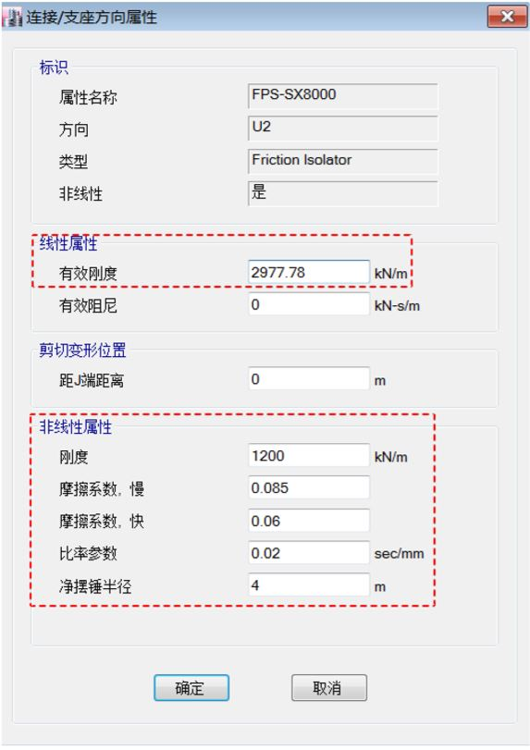
图4-5 摩擦摆支座U2,U3方向参数设置
结论1 通过本节的讨论，使用ETABS中摩擦摆隔震支座（Friction Isolator）模拟结构真实滑动平板支撑具有较高的可行性，因此在接下来的结构抗震分析中，用ETABS建立的结构模型就具有与实际工程结构更好的吻合。
但是确定滑动平板支座模型的模拟以后，由于隔震支座属于非线性结构，所以整体建筑结构模型也就属于非线性问题，那么在ETABS的关于非线性问题分析方法也是需要我们讨论的。

3.3.2结构非线性问题的分析讨论
由3.3.1节可知，我们使用ETABS中的隔震支座模拟滑动平板支撑。使用隔震支座以后，结构就具有滑动特性，因此结构分析就属于非线性问题。在本例中，只有在滑动支座部位，即隔震支座部位是非线性状态，但是其他部位都是弹性状态，所以我们确定ETABS中分析非线性问题的基本方法。
在ETABS中对于本例中的问题，只有在隔震支座部位为非线性问题，而在其他部位均为弹性问题的情况，ETABS提供快速非线性FNA分析。FNA方法常用于减震隔震分析中，具有计算稳定，运算速度非常快等优点。快速非线性分析（FNA）基于模态分析的结果，因此对于模态分析，采用Ritz向量法。

3.4本章小结
本章的主要工作有：
1PKPM软件对于一般规则性建筑结构具有建模快，分析准确的特点，但是对于本文中要讨论的结构，如果用PKPM建模分析，则需要更加复杂设计分析步骤，因此通过讨论，我们使用CSI公司研发的ETABS对结构进行分析。
2由于规范提出，对于超限结构，我们需要使用两种软件进行分析，以确保结果的正确性，因此在本节，我们使用PKPM和ETABS对统一结构模型进行建模分析，确定了ETABS的正确性，得出对于统一建筑结构，PKPM和ETABS所分析的结果具有一致性。
3本节最后，我们对于结构建模难点进行了讨论，由于结构使用了滑动平板支撑，在PKPM中无法实现。我们使用ETABS中的摩擦摆隔震支座模拟结构的滑动平板支座，并且介绍了ETABS中隔震支座类型，特点以及参数选择。

